Инструкция по установке и настройке СКЗИ «Континент-АП» v.4.1.725
для подключения АС УРМ к базе организации

Версия Континент-АП v.4.1.725 совместима с операционной системой Windows 11.
Дистрибутив можно получить при обращении в Департамент финансов (тел. 36-03-27, доб.2790-2792, e-mail: depfin@adm.tver.ru).

Важно! В настоящее время проблемы с регистрацией программы и в ряде случаев с последующей работой в АС УРМ возможны, если интернет-провайдер Вашей организации – Ростелеком.

Перед установкой программы Континент АП уже должна быть установлена программа для работы с электронными подписями КриптоПро CSP.

- Рекомендуется выполнять установку от имени администратора (правой клавишей мыши на файле):
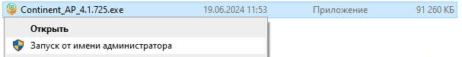

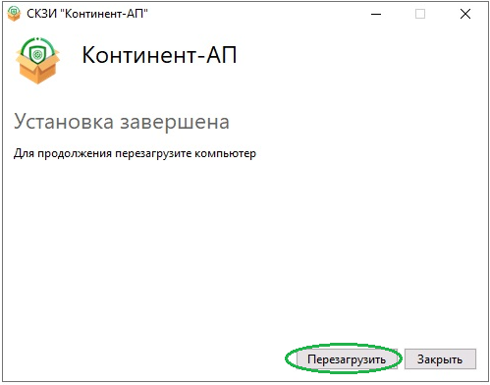
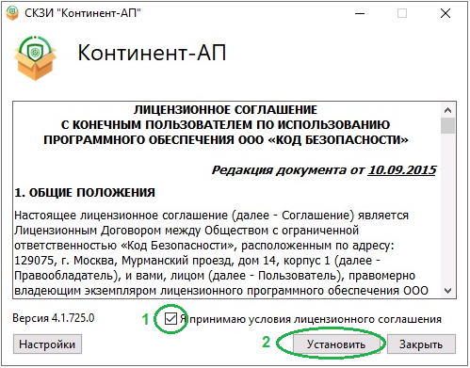
- Откроется стартовый диалог мастера установки c предложением перезагрузки после установки:

- После перезагрузки необходимо выполнить настройки биологического датчика случайных чисел нажимая на любую область мишени левой кнопкой мыши до заполнения шкалы на 100%:
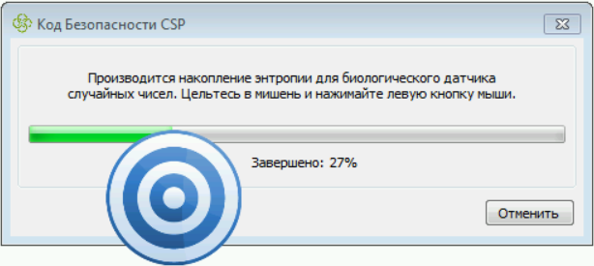

В случае отсутствия мишеней и появления ошибки “Запуск программы невозможен, т.к. на компьютере отсутствует mfc140u.dll” необходимо установить пакет Microsoft Visual C++ 2015 (файл vc_redist.x64.exe для 64х-разрядной Windows) и перезагрузить ПК.

- Если "Континент-АП" не зарегистрирован, появится предложение зарегистрировать (бесплатно) программу на сервере регистрации компании "Код Безопасности". Доступны онлайн- и офлайн-регистрация. Иначе программа будет работать 14 дней.

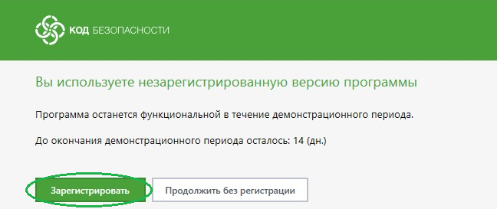
Нажмите кнопку "Зарегистрироваться" в окне регистрации (или выберите в меню "Пуск" пункт "Все приложения - Код Безопасности - Континент-АП - Регистрация Континент-АП").
На экране появится диалоговое окно регистрации, где необходимо заполнить как минимум обязательные поля регистрации* для организации и нажать на “Зарегистрироваться”.
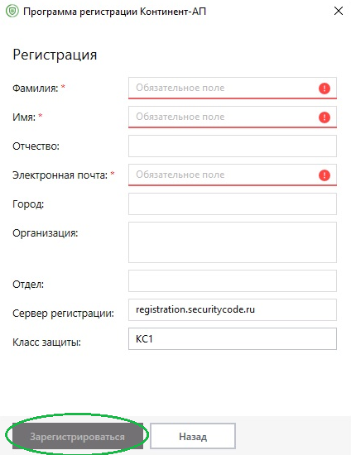
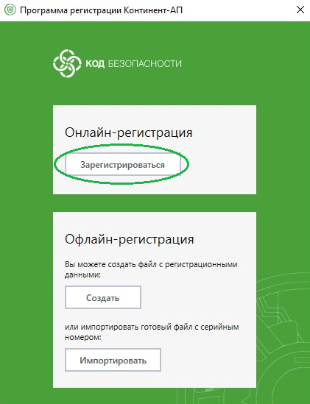

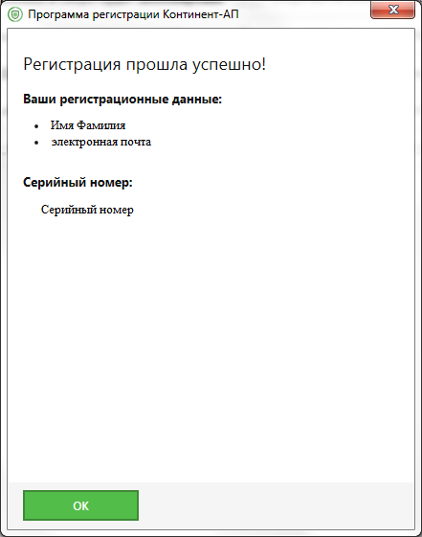
При успешной регистрации выдается сообщение “Регистрация прошла успешно” с указанием регистрационных данных.

Ошибка при онлайн-регистрации означает недоступность портов/сервера для регистрации. Причина как правило в блокировке трафика на компьютере антивирусом или брандмауэром или интернет-провайдером.

Офлайн-регистрация: по кнопке “Создать” файл с регистрационными данными, отправить файл на почту support@securitycode.ru и полученный в ответ файл загрузить через кнопку “Импортировать”.
Рекомендуется сохранить полученный файл, чтобы он был доступен в случаях, когда необходимо повторно осуществить регистрацию программы.

- Отказываемся от импорта конфигурации, выбираем “Нет”:
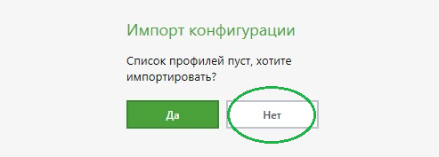
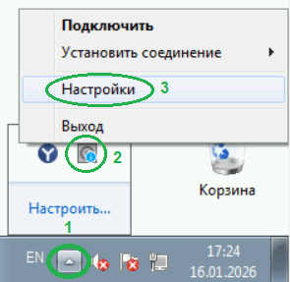
- Настройка программы. Правой кнопкой мыши нажимаем на значок Континент-АП 4 на панели задач (правая нижняя часть экрана). Выбираем “Настройки”.

Значек может быть доступен после нажатия мышкой на панели задач кнопки с изображением вида ^.

- В открывшемся окне программы переходим на вкладку сертификатов в левой части окна:
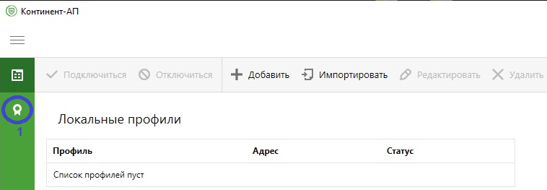

- Для импорта сертификата, полученного ранее в Департаменте финансов, выбираем пункт меню “Импортировать” и далее выбираем (обычно с флешки) сертификат user.cer

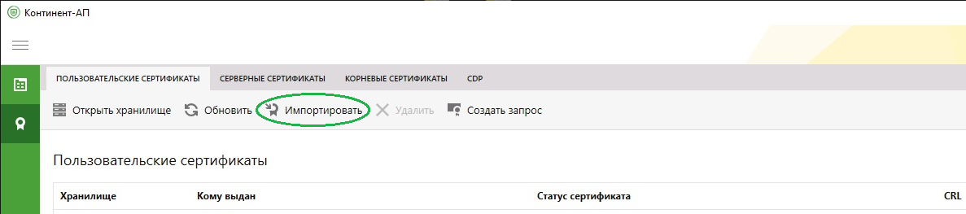
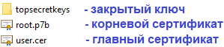
Закрытый ключ при необходимости Вы можете самостоятельно по отдельной инструкции записать на Рутокен с помощью ПО “Код Безопасности CSP”.

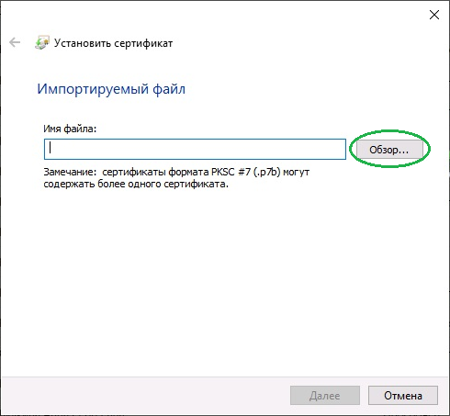
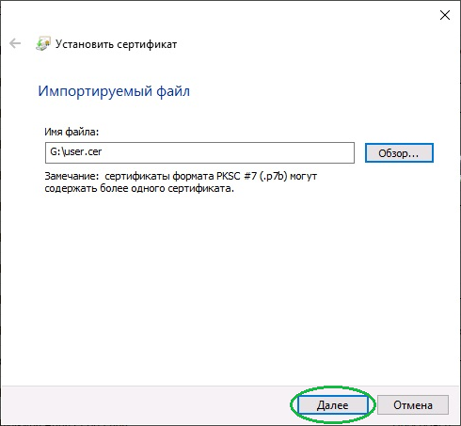

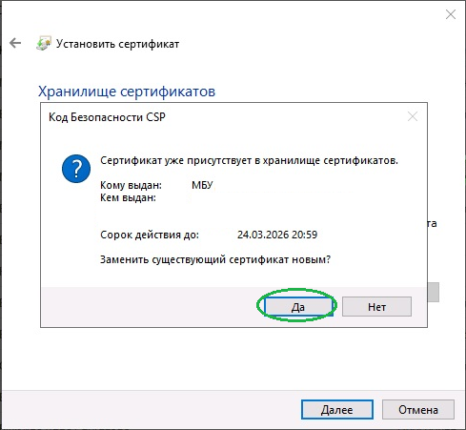
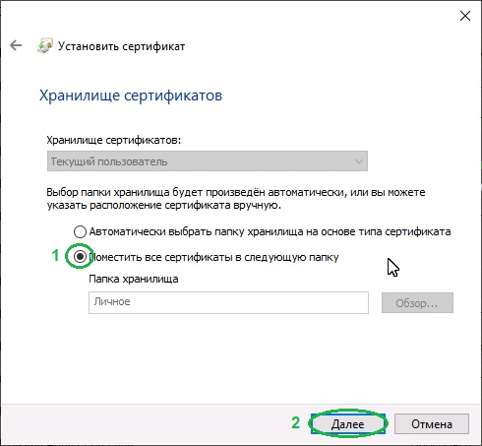
В случае переустановки сертификата соглашаемся:

Теперь программа предложит Вам выбрать соответствующий сертификату актуальный закрытый ключ (может быть записан на флешку, рутокен, реестр ПК).
Если закрытый ключ ранее записан на рутокен с парольной защитой, то предварительно в предложенном списке мышкой выбираем рутокен, нажимаем на кнопку PIN и вводим пароль.
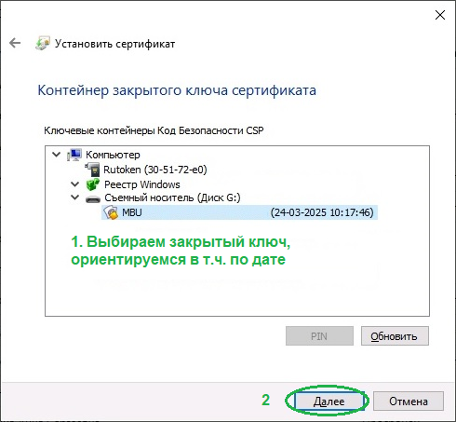
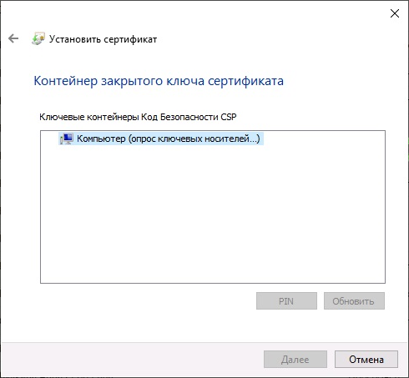

Вводим пароль на контейнер (по умолчанию 12345678 или другой, если пароль ранее изменялся).
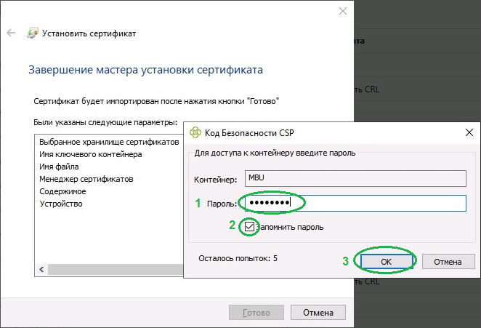

Через 6 месяцев после выпуска нового сертификата (и связанного закрытого ключа) программа предложит поменять пароль на контейнер закрытого ключа. В этом случае устанавливаем новый пароль, например 87654321 (лучше другой, но пароль обязательно фиксируем/ помним). И также, ставим галку “Запомнить пароль”.

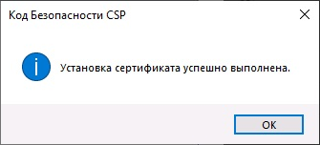
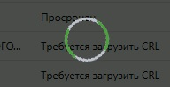

При успешном импорте с правильным выбором закрытого ключа в итоге получим сообщение “Установка сертификата успешно выполнена”.

При этом окно программы может оказаться временно недоступным для дальнейших действий до 5 минут – в центре окна будет отображаться бело-зеленый круг. Ожидаем завершения процесса.
Также в ряде случаев может помочь переключение кнопками клавиатуры ALT+TAB на окно с сообщением об установке, если данное информационное окно откроется на заднем фоне программы.

- При возможном запросе установки корневого сертификата - выбираем файл root.p7b (при этом в окне запроса “Хранилище сертификатов” оставляем первый пункт “Автоматически выбирать…”).

- По вкладке слева переключаемся на основное окно программы и создаем профиль подключения по кнопке “Добавить”.

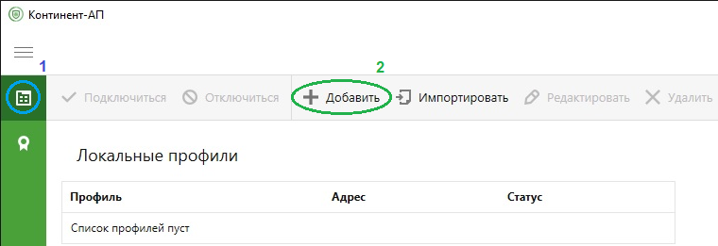
В открывшемся сбоку окне указываем данные для подключения:
- ставим галку и указываем имя профиля;
- из списка в новом открывшемся окне выбираем актуальный по дате сертификат;
- в новом открывшемся окне указываем только IP-адрес подключения:
85.91.114.252 – для доступа через сеть интернет
172.30.15.92 – для доступа через локальную сеть администрации
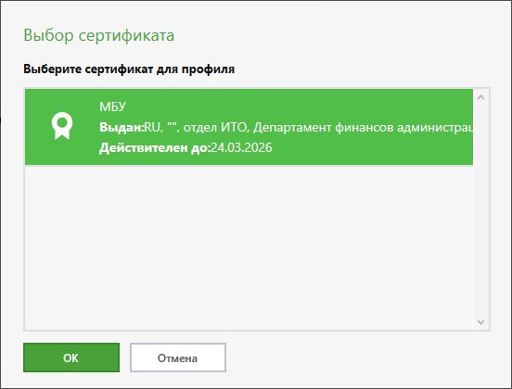
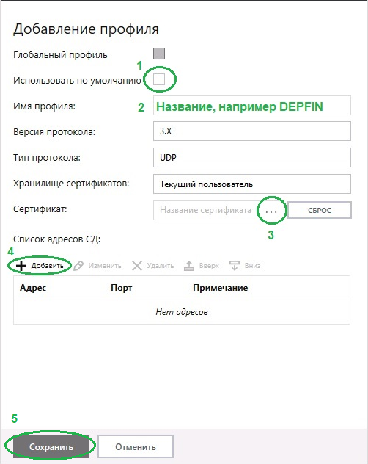

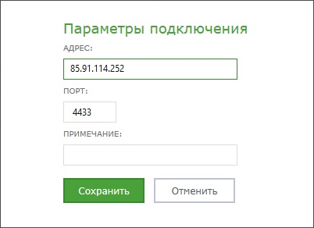

Посмотреть, какое у Вас подключение, можно самостоятельно – открыв двойным щелчком левой кнопки мыши файл сертификата user.cer. В строчке “Кем выдан” будет указано “СД Континент-АП depfintver(internet)…” или “СД Континент-АП depfintver(local)…”.

Итоговый вид окна:
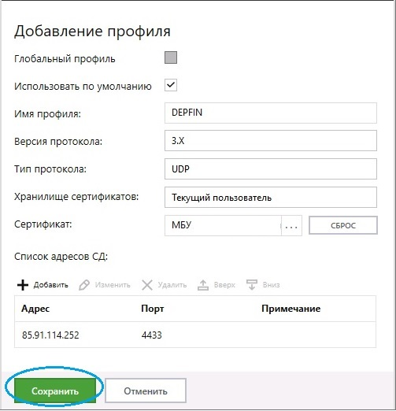
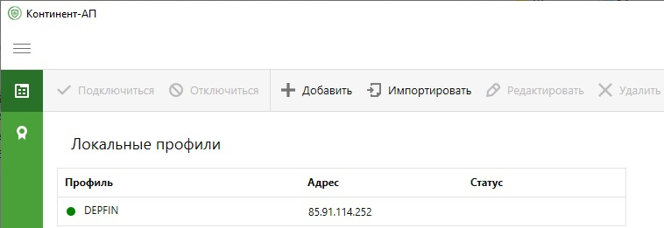
- Закрываем окно и проверяем подключение - правой кнопкой мыши нажимаем на значок Континент-АП 4 на панели задач (правая нижняя часть экрана) и выбираем имя подключения.

